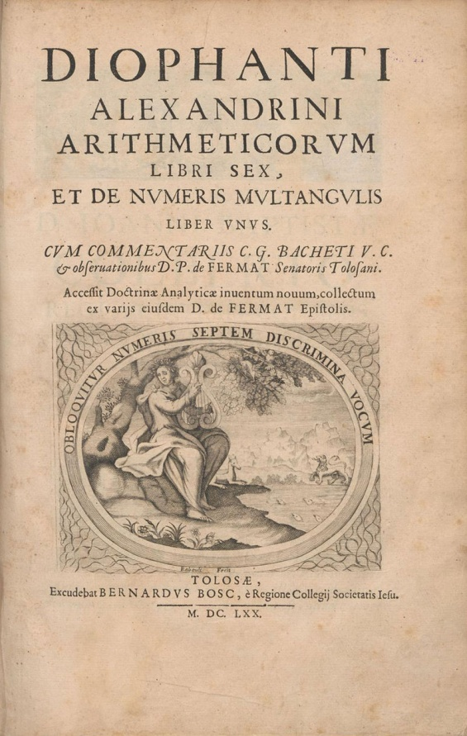
Diophante

Localité :Alexandrie
Période de temps : 3 siècles avant J-C
Œuvre : Arithmétique
Nationalité : Grec
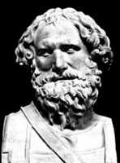
W+X+Y=22
W+X+Z=20
W+Y+Z=24
Y+X+Z=27
3W+3X+3Y+3Z=93
W=4
X=7
Y=11
Z=9

